HEPU – rozrząd pod kontrolą mechanika.
Układ rozrządu to jeden z tych elementów w samochodzie, który nie wybacza błędów i nie daje znać o zbliżającej się awarii. Co więcej jest on tak trwały, jak trwały jest jego najsłabszy element – o czym warto pamiętać wybierając zestaw naprawczy.
Wymieniasz pompę wody czy kompletny rozrząd?
Wydawać by się mogło, że to dwie dalekie od siebie naprawy. Gdy przecieka lub zatarła się pompa cieczy – wymieniamy pompę; przejechaliśmy określoną ilość kilometrów – wymieniamy układ rozrządu. W praktyce jednak elementy te są ze sobą bardzo mocno powiązane – pompa wody najczęściej napędzana jest paskiem rozrządu i coraz częściej mechanicy nie chcąc ryzykować awarii całego układu przy okazji wymiany pompy wymieniają też cały układ rozrządu (zwłaszcza, gdy do tej naprawy konieczne jest „rozebranie” całego przodu samochodu). Z drugiej strony oczywiste jest, że przy wymianie rozrządu należy też wymienić napędzaną tym samym paskiem pompę. Sama pompa jest tak ważnym elementem tej „układanki”, że nie warto oszczędzać na jej jakości, lub kupować zestawy złożone z tanich zamienników. Rozrząd i pompa wody są jak bijące serce samochodu, dlatego warto je chronić inwestując w profesjonalny, wysokiej jakości zestaw naprawczy z pompą wody HEPU, który od wielu lat cieszy się uznaniem mechaników i bardzo często jest „produktem pierwszego wyboru” przy zamawianiu części.
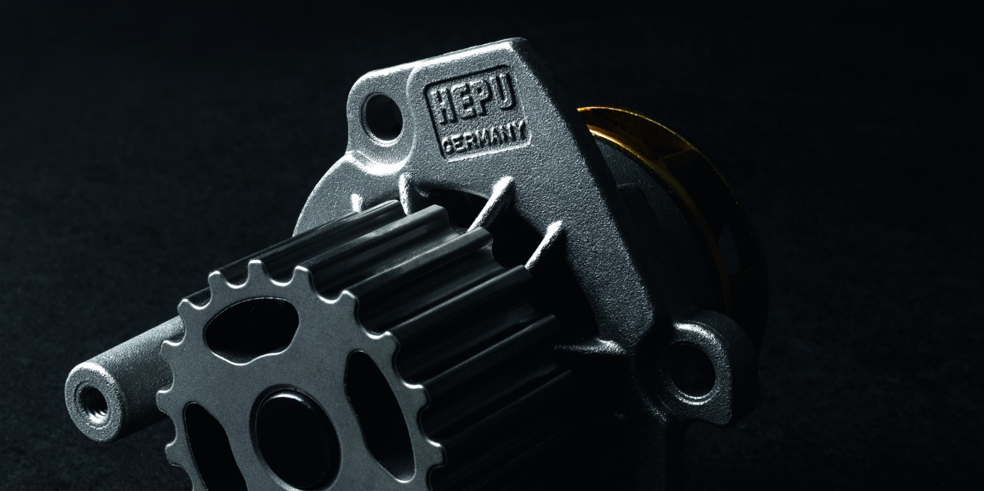
Wymiana rolki już nie wystarczy
W ostatnich latach o wymianie elementów układu rozrządu powiedziano i napisano wiele. Trenerzy techniczni producentów odbyli dziesiątki, jeśli nie setki szkoleń dla mechaników. Mechanicy, często na własnych błędach przekonali się, że nie warto kosztem kilkudziesięciu złotych pozornych oszczędności ryzykować remontu silnika, kłopotów związanych z reklamacją czy utraty reputacji. Wydawać by się mogło, że czasy, w których mechanik pytał kierowcę czy razem z paskiem ma wymienić też rolkę odeszły w niepamięć. Niestety tak nie jest. Ciągle zdarzają się sytuacje, w których mechanik wymienia tylko pasek uznając, że pozostałe części „są jak nowe”.
Ten problem możemy rozpatrywać pod kilkoma względami. Pierwszy to ekonomiczne samobójstwo: jeśli pasek kosztuje 60-80 zł, to na jaką wartość mechanik wyceni robociznę? 100 zł będzie maksymalną kwotą akceptowalną dla klienta. Przy wymianie zestawu za 600-700 zł, 300 zł za usługę będzie wręcz okazją. Z ekonomicznego punktu widzenia również większy zysk z marży generowanej na częściach pozostanie w przypadku zaoferowania klientowi kompletnego zestawu. W teoretycznych rozważaniach wydaje się to oczywiste, dlaczego więc niektórzy mechanicy nie przekładają tego na praktykę? Jak to zwykle bywa powodów jest kilka, najczęściej jednak brakuje… rzeczowej rozmowy z klientem.
Tu właśnie wchodzi w grę drugi aspekt, tak nielubiany przez wielu usługodawców, marketing usług serwisowych*, czyli umiejętność sprzedania swojej wiedzy. Kierowca nie musi wiedzieć, że poza paskiem należy wymienić wszystkie współpracujące ze sobą elementy. Mechanik powinien umieć (i chcieć) mu to wyjaśnić oraz przedstawić zagrożenia, głównie finansowe, jakie mogą powstać przy np. zatartej rolce. Posiadając takie informacje zdecydowana większość kierowców pójdzie za radą mechanika i wymieni pozostałe elementy. Wystarczy chwila rozmowy i odpowiednie argumenty aby przekonać klienta do swoich racji. Przeciwnicy rozmów z klientami będą zawsze udowadniali, że klient chce najtaniej, auto idzie na sprzedaż albo „on mało i powoli jeździ”. Wszyscy doskonale wiemy, że to tylko wygodne (dla obu stron) wymówki. To właściciel warsztatu powinien decydować jak będzie wyglądała jego usługa, ponieważ to on jest gwarantem. Oczywiście często kierowca naczyta się różnych tygodników pseudo-motoryzacyjnych, przejrzy kilka wątków na forach motoryzacyjnych i przez to „wie lepiej”, jednak to mechanik decyduje jak powinna być przeprowadzona naprawa oraz jakie części powinny być wymienione.
W dzisiejszych samochodach, a coraz rzadziej zdarza nam się naprawiać samochody z lat 80-tych, silnik jest zespołem tak wrażliwym, kruchym i delikatnym, że wymiana paska i pozostawienie starych rolek, napinacza lub pompy cieczy musi skończyć się kosztowną awarią. Tu przechodzimy do trzeciego aspektu jakim jest niepotrzebne ryzyko, czy wręcz zawodowa głupota. Jeśli sztuka zawodu i procedury producenta mówią o wymianie całego układu rozrządu (w zdecydowanej większości przypadków należy wymienić również pompę wody) to dlaczego niektórzy idą pod prąd i ryzykują kosztami naprawy silnika? Koszty pozornych, chwilowych oszczędności są niewspółmierne do ponoszonego ryzyka. Reklamacja jest zawsze sytuacją trudną, stresującą i naprawdę wielką sztuką jest wybrnąć z niej z twarzą. Oczywiście, większość warsztatów posiada ubezpieczenie prowadzonej działalności, ale pieniądze to nie wszystko. W dzisiejszych czasach każdy rozsądny właściciel warsztatu wie, że jego kapitałem są klienci - zadowoleni, powracający i polecający go klienci. W erze wszechobecnych mediów społecznościowych i Internetu niezadowolony klient ma nieograniczony zakres rozpowszechniania opinii i oceny usług warsztatu. Co więcej wszelkie badania pokazują, że chętniej dzielimy się negatywnymi opiniami niż pozytywnymi… i niestety negatywne informacje oraz sensacje lepiej się też „klikają”. Być może jedna czy kilka takich opinii nie zniszczy nam reputacji, ale kilkadziesiąt lub kilkaset może mieć już poważne skutki dla biznesu…
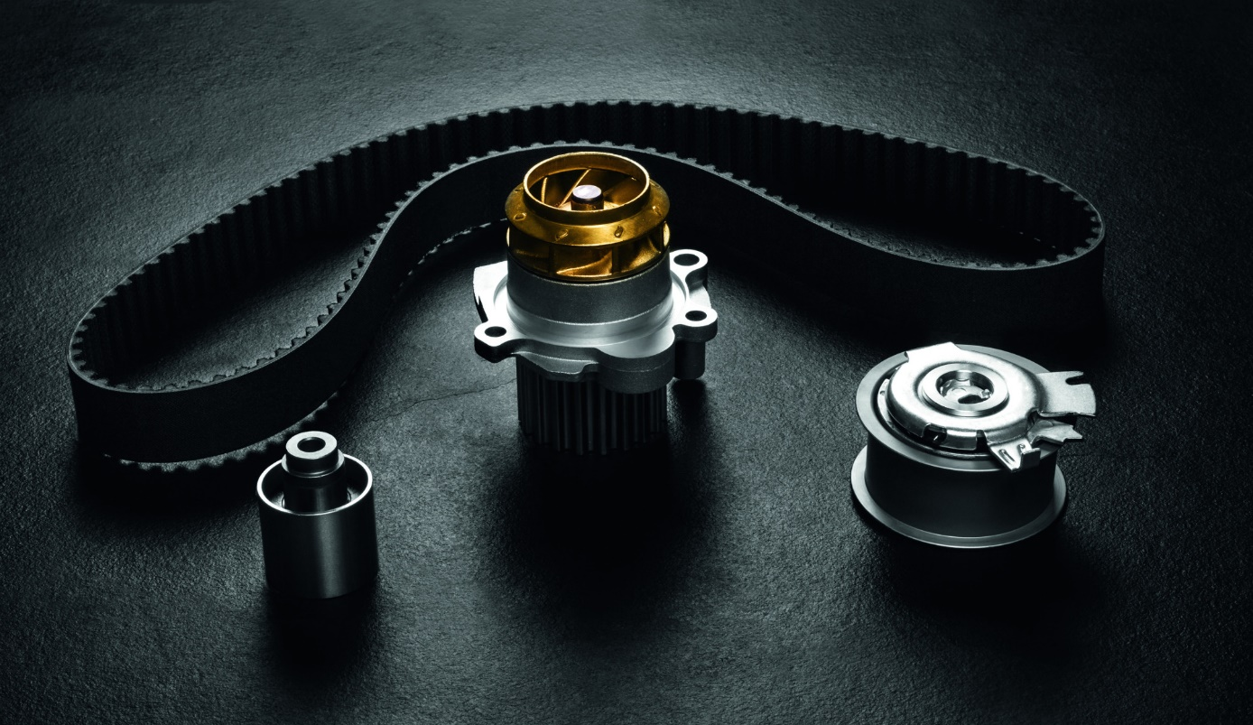
Dlaczego warto wybrać markowe zestawy naprawcze?
Co zrobić, aby usługa wymiany elementów układu rozrządu była usługą, o której… szybko zapomnimy? Przede wszystkim, wymieniamy komplet. Nie tylko pasek, pompę wody, rolkę, napinacz, ale również wszystkie elementy montażowe lub dodatkowe, które znajdują się w zestawie. Każdy z nas słyszał o awarii układu w silnikach TDI spowodowanej przeciągniętym gwintem śruby napinacza. To właśnie jest największą przewagą markowego zestawu: znajdziemy tam wszystkie części potrzebne do wymiany całego układu. Do tego dochodzi wygoda (jedna naprawa – jedno pudełko) oraz prostsza procedura w przypadku ewentualnej reklamacji (wszystkie użyte części pochodzą od jednego dostawcy). Do każdorazowej wymiany układu należy się przygotować – mieć komplet blokad (coraz częściej można je wypożyczyć u swojego dostawcy) oraz szczegółową instrukcję montażową z opisem ustawiania kół na znakach oraz, co jest niezmiernie ważne, wartościami momentów dokręcających jakimi należy dokręcać poszczególne śruby. Oczywiście należy zwrócić uwagę na stan kół zębatych – jeśli są nadmiernie wytarte lub widzimy na nich ślady mechanicznych uszkodzeń należy je bezwzględnie wymienić.
Firma HEPU poszła krok dalej wprowadzając na rynek zestawy rozrządu XT-Professional. Zestawy są poszerzone o łańcuszek i napinacz (silniki wysokoprężne Ford, PSA 1.6 i 2.0) oraz o nastawniki faz rozrządu w przypadku benzynowych silników Opla. Kompletny zestaw naprawczy to rozwiązanie, które ułatwia pracę mechanikom (jeden, kompletny zestaw do naprawy) i dystrybutorom (optymalizacja powierzchni magazynowej - jedno pudełko na półce zamiast kilku).
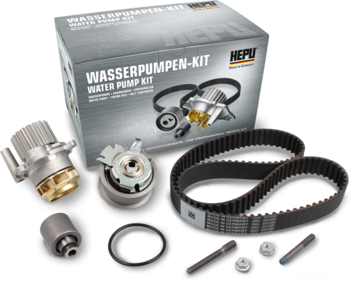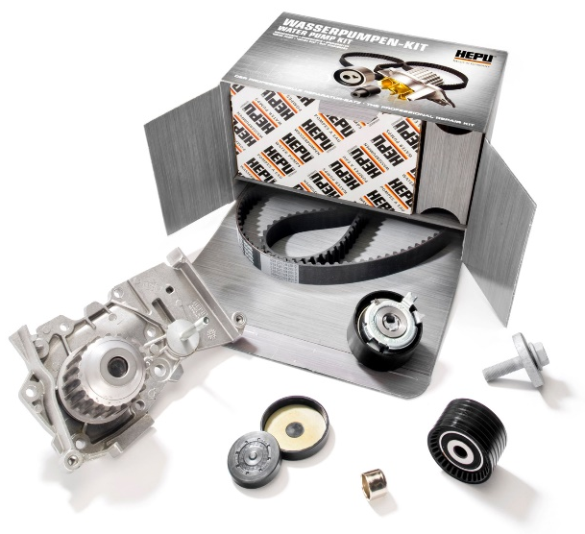
Po ilu kilometrach wymienić rozrząd?
Po odpowiednio wykonanej naprawie, pozostaje nam tylko jedno: nakleić na pokrywie rozrządu naklejkę z datą wymiany i przebiegiem oraz zaprosić klienta na ponowną wymianę układu rozrządu po przejechaniu kolejnych… no właśnie? Po ilu kilometrach wymieniamy rozrząd? Pierwsza wymiana powinna nastąpić zgodnie z zaleceniami producenta pojazdu. Kiedyś najczęstszym przebiegiem było 90 tysięcy kilometrów. Później nastały czasy wydłużania przebiegów, aż do niebezpiecznych 180-210 tysięcy kilometrów. Obecnie producenci silników coraz częściej wracają do wartości 90 tysięcy kilometrów. Z kolejną wymianą układu nie warto czekać aż tak długo. Pamiętajmy, że wraz z rosnącym przebiegiem mamy do czynienia z coraz większymi luzami (osadzenia wałka rozrządu, wału korbowego, wytarte koła zębate), które mają negatywny wpływ na pracę układu rozrządu. Mechanicy często zalecają kolejną wymianę kompletnego układu po przejechaniu 60 tysięcy kilometrów, co wydaje się rozsądne i bezpieczne. Układ rozrządu jest tak trwały, jak trwały jest jego najsłabszy element. Warto o tym pamiętać wybierając odpowiedni zestaw naprawczy. W przypadku zestawów HEPU znamy producentów wszystkich części zestawu, a to dla mechanika świadectwo najwyższej, stale utrzymywanej jakości.
Pamiętajmy, że układ rozrządu to jeden z tych elementów w samochodzie, który nie wybacza błędów, nie daje znać o zbliżającej się awarii – po prostu, przy którejś redukcji, przy kolejnym uruchomieniu lub zgaszeniu silnika pozwoli na bliskie spotkanie pary zawór-tłok drenując kieszeń kierowcy i mechanika - czego oczywiście nikomu nie życzymy.

Czy pamiętasz o wymianie płynu w układzie chłodzenia?
Wymiana oleju w silniku jest kwestią bezdyskusyjną - większość z nas stosuje się do zaleceń producenta. Często mechanicy i kierowcy „starej daty” czy raczej „starej szkoły” są wręcz nadgorliwi i skracają zalecane przez producenta interwały wymiany do 15 tys. km. (znamy wielu, dla których przy obecnych olejach 7,5 tys. to maksymalny akceptowalny przebieg). Niestety często inne podejście panuje w wypadku stosowania się do zaleceń producenta dotyczących wymiany płynu w układzie chłodzenia. Okazuje się, że nie zawsze zdajemy sobie sprawę z tego, że płyn należy wymieniać co 2 lata – nie każdy mechanik czyta instrukcje serwisowe samochodów, które przyjeżdżają na warsztat. Co ważniejsze należy zwrócić uwagę na to, że w nowych konstrukcjach układ chłodzenia (pompa, termostaty) jest tak wrażliwy na płyn chłodzący jak silnik na olej!
Płyn wielokrotnego użytku?
Niestety nadal częstym błędem mechaników, po wymianie zestawu rozrządu z pompą wody lub po zmianie samej pompy, jest zalanie silnika starym, spuszczonym wcześniej płynem. Niektórym może się to wydawać absurdalne, ale niestety takie przypadki ciągle mają miejsce. To i tak lepsza sytuacja niż w latach 80-tych, gdy zalewaliśmy silniki wodą z kranu, dolewając przed okresem zimowym trochę popularnego wtedy Borygo. To trochę tak, jakbyśmy zmieniając filtr oleju wlali z powrotem do silnika stary olej.
Pamiętajmy, że współczesne silniki mają bardzo często bilans energetyczny na granicy możliwości konstrukcyjnych. Nikogo nie dziwi już 250-300 koni z dwóch litrów pojemności ważącego 120 kg silnika. Dzięki turbinie (lub turbinom, czy raczej turbinkom) przyjemnie kręci się te silniki pod czerwone pole, a to z kolei powoduje stałe utrzymywanie temperatury chłodziwa w okolicach 110-120°C. Nowe, wysokiej jakości płyny poradzą sobie w tych warunkach doskonale, nie zmieniając swoich właściwości. Gorzej może być z płynami nieznanych szerzej producentów lub z płynami, które już przepracowały w silniku kilkadziesiąt tysięcy kilometrów. Poleganie na ich działaniu jest zwodnicze - wszystko może działać idealnie, albo wręcz przeciwnie – nagle może się okazać, że silnik się gotuje bez konkretnego powodu. Jeśli wirnik pompy cieczy jest wykonany z tworzywa, płyn nieznanego pochodzenia może pod wpływem temperatury np. wejść w reakcję z materiałem, z którego wykonany jest wirnik. Niestety nie jesteśmy w stanie z góry przewidzieć potencjalnych problemów, dlatego warto zawczasu pomyśleć o zastosowaniu płynu od sprawdzonego producenta, np. HEPU Germany. Kilka złotych różnicy w cenie płynu nie wyczyści nam tak kieszeni, jak mogą wyczyścić je potencjalne problemy z silnikiem.
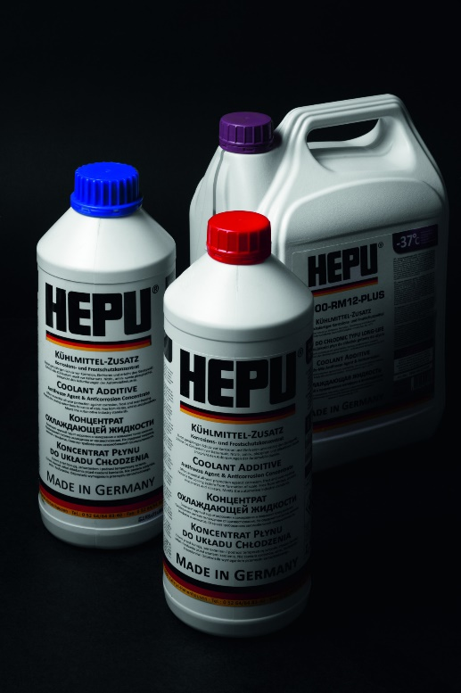
Wymiana płynu, a rozszczelnienie układu
Jest jeszcze jedna, niezmiernie ważna czynność, która wiąże się z wymianą elementu układu chłodzenia, czyli płukanie układu przed wlaniem nowego, czystego płynu. Niestety często jest ona bagatelizowana, co prowadzi do szybkiego uszkodzenia uszczelniacza w pompie cieczy i rozszczelnienia układu. Spuszczając stary płyn często „podnosimy” zanieczyszczenia stałe osadzone w chłodnicy, przewodach czy w kanałach w bloku. Nie wszystko wypłynie z układu wraz ze starym płynem. Jeśli nie wypłuczemy dokładnie całego systemu część zanieczyszczeń zostanie i będzie krążyła w obiegu zwiększając prawdopodobieństwo mechanicznego uszkodzenia uszczelniacza pompy.
Jak niebezpieczne dla układu chłodzenia są zanieczyszczenia stałe pokazuje pompa P673 stosowana w benzynowych silnikach (1.8 i 2.0 TSI) grupy VAG. Zastosowano w niej plastikowy zawór kulowy zamykający/otwierający przepływ cieczy do wirnika pompy. Dopóki nie dostaną się tam zanieczyszczenia działa on sprawnie. Jeśli jednak z powodu zanieczyszczenia zawór kulowy zaklinuje się w pozycji otwartej, silnik będzie się dłużej dogrzewał - jeśli w pozycji zamkniętej, grozi to przegrzaniem i awarią, ponieważ nie będzie wymuszonej cyrkulacji płynu w obiegu.
Jak ekologia zmienia pompy wody
Przez długie lata pompa cieczy pozostawała elementem dość nieskomplikowanym. Jednak trendy ekologiczne i walka o środowisko (recycling materiałów, waga silnika, emisja spalin) wpłynęły na zmiany również w tym produkcie. Pierwszą „rewolucją” było wprowadzenie wirników z tworzywa sztucznego. Wielu mechaników do dnia dzisiejszego nie ma zaufania do pomp z plastikowym wirnikiem. Jednak większym problemem okazało się wprowadzenie do silników tzw. pomp przełączalnych (nazwa wyjątkowo nieatrakcyjna). W założeniu konstruktorów było to rozwiązanie doskonałe, niestety życie szybko je zweryfikowało. Jedną z najczęstszych usterek silników 1.6 TDI i 2.0 TDI jest zakleszczenie się pierścienia zasłaniającego wirnik pompy, które następuje w pozycji zamkniętej, uniemożliwiając w ten sposób tłoczenie płynu i chłodzenie silnika. Ta częsta usterka pojawia się przy niższym przebiegu niż wytarty „ołówek” pompy olejowej.
Pompy przełączane pod ciśnieniem również bywają zawodne – membrana wytrzymuje mniej więcej tyle, ile kiedyś membrana w piecyku gazowym. Niestety agresywne płyny stosowane w układach chłodzenia, w połączeniu z wysokimi temperaturami jakie w tych układach panują, powodują przyspieszone i często trudne do przewidzenia awarie poszczególnych elementów.
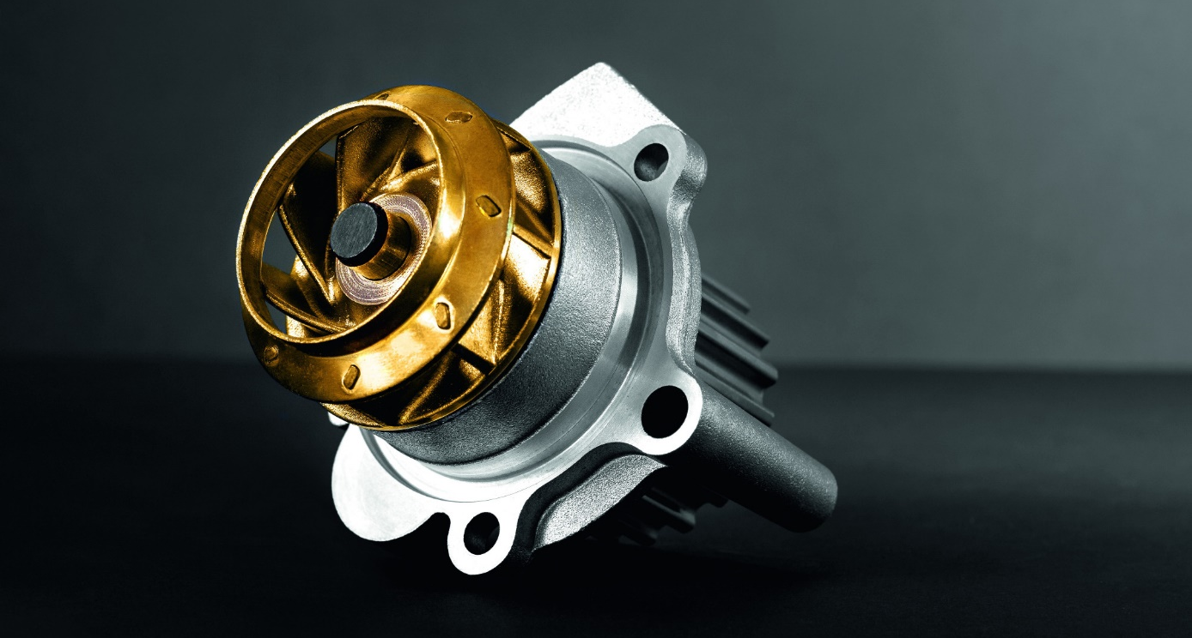
HEPU – niemiecka jakość, na której możesz polegać
Od ponad 50 lat HEPU® jest znanym producentem wysokiej jakości pomp cieczy chłodzącej. Zgromadzona wiedza, najwyższa jakość produktów i ich niezawodność sprawiły, że firma stopniowo rozszerzyła zakres działalności na produkty pokrewne, wspierające kompleksową obsługę układu chłodzenia oraz powiązanego bezpośrednio z pompą cieczy układu sterowania rozrządem.
Obecnie w ofercie HEPU znajdziemy:
- Pompy wody
- Zestawy rozrządu z pompą wody
- Zestawy rozrządu z łańcuchem
- Płyny i koncentraty do układu chłodzenia
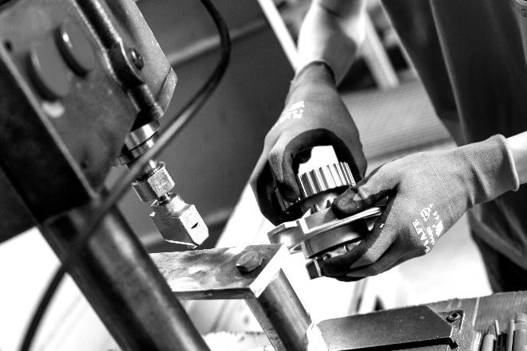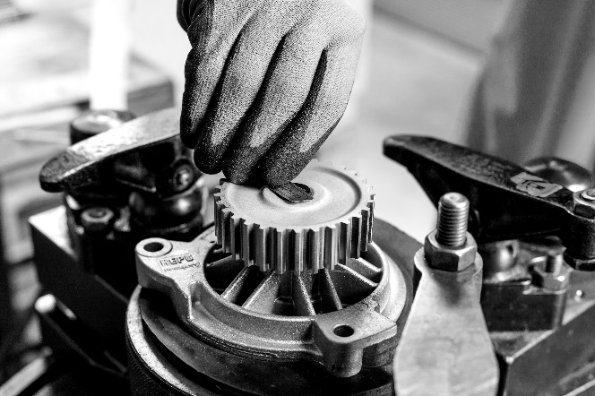
Oryginalne płyny i koncentraty do układu chłodzenia od HEPU® zapewniają niezawodną ochronę przed korozją, przegrzaniem i osadzaniem się kamienia oraz jednocześnie optymalne odprowadzanie ciepła. Spełniają one wymagania przemysłu motoryzacyjnego i stanowią doskonałe uzupełnienie pomp wodnych i kompletnych zestawów HEPU®. Od lat ufają nam specjaliści z branży motoryzacyjnej, warsztaty i dystrybutorzy na całym świecie. Zapytaj swojego dystrybutora o wysokiej jakości produkty HEPU® lub odwiedź naszą stronę www.hepu.de .

